

«Санкт-Петербургский национальный исследовательский университет информационных технологий, механики и оптики»

Мегафакультет компьютерных управлений и технологии

Факультет программной инженерии и компьютерной техники

**Курсовая работа**

**по дисциплине дискретной математики:**

**Синтез комбинационных схем**

**Часть I**

**Работа выполнена**

**студентом группы P3111**

Болорболд Аригуун

**Преподаватель:**

ДоцентПоляков Владимир Иванович

г. Санкт-Петербург

2022 год

Булева функция: f = 1 при (x3x4x5)mod5 < x1x2

f = d при (x3x4x5) = 2

1. Составление таблицы истинности

|  |  |  |  |  |  |  |  |
| --- | --- | --- | --- | --- | --- | --- | --- |
| № | x1x2x3x4x5 | x1x2 | (x1x2)10 | x3x4x5 | (x3x4x5)10 | ((x3x4x5)10)mod5 | *f* |
| 0 | 0 0 0 0 0 | 0 0 | 0 | 0 0 0 | 0 | 0 | 0 |
| 1 | 0 0 0 0 1 | 0 0 | 0 | 0 0 1 | 1 | 1 | 0 |
| 2 | 0 0 0 1 0 | 0 0 | 0 | 0 1 0 | 2 | 2 | d |
| 3 | 0 0 0 1 1 | 0 0 | 0 | 0 1 1 | 3 | 3 | 0 |
| 4 | 0 0 1 0 0 | 0 0 | 0 | 1 0 0 | 4 | 4 | 0 |
| 5 | 0 0 1 0 1 | 0 0 | 0 | 1 0 1 | 5 | 0 | 0 |
| 6 | 0 0 1 1 0 | 0 0 | 0 | 1 1 0 | 6 | 1 | 0 |
| 7 | 0 0 1 1 1 | 0 0 | 0 | 1 1 1 | 7 | 2 | 0 |
| 8 | 0 1 0 0 0 | 0 1 | 1 | 0 0 0 | 0 | 0 | 1 |
| 9 | 0 1 0 0 1 | 0 1 | 1 | 0 0 1 | 1 | 1 | 0 |
| 10 | 0 1 0 1 0 | 0 1 | 1 | 0 1 0 | 2 | 2 | d |
| 11 | 0 1 0 1 1 | 0 1 | 1 | 0 1 1 | 3 | 3 | 0 |
| 12 | 0 1 1 0 0 | 0 1 | 1 | 1 0 0 | 4 | 4 | 0 |
| 13 | 0 1 1 0 1 | 0 1 | 1 | 1 0 1 | 5 | 0 | 1 |
| 14 | 0 1 1 1 0 | 0 1 | 1 | 1 1 0 | 6 | 1 | 0 |
| 15 | 0 1 1 1 1 | 0 1 | 1 | 1 1 1 | 7 | 2 | 0 |
| 16 | 1 0 0 0 0 | 1 0 | 2 | 0 0 0 | 0 | 0 | 1 |
| 17 | 1 0 0 0 1 | 1 0 | 2 | 0 0 1 | 1 | 1 | 1 |
| 18 | 1 0 0 1 0 | 1 0 | 2 | 0 1 0 | 2 | 2 | d |
| 19 | 1 0 0 1 1 | 1 0 | 2 | 0 1 1 | 3 | 3 | 0 |
| 20 | 1 0 1 0 0 | 1 0 | 2 | 1 0 0 | 4 | 4 | 0 |
| 21 | 1 0 1 0 1 | 1 0 | 2 | 1 0 1 | 5 | 0 | 1 |
| 22 | 1 0 1 1 0 | 1 0 | 2 | 1 1 0 | 6 | 1 | 1 |
| 23 | 1 0 1 1 1 | 1 0 | 2 | 1 1 1 | 7 | 2 | 0 |
| 24 | 1 1 0 0 0 | 1 1 | 3 | 0 0 0 | 0 | 0 | 1 |
| 25 | 1 1 0 0 1 | 1 1 | 3 | 0 0 1 | 1 | 1 | 1 |
| 26 | 1 1 0 1 0 | 1 1 | 3 | 0 1 0 | 2 | 2 | d |
| 27 | 1 1 0 1 1 | 1 1 | 3 | 0 1 1 | 3 | 3 | 0 |
| 28 | 1 1 1 0 0 | 1 1 | 3 | 1 0 0 | 4 | 4 | 0 |
| 29 | 1 1 1 0 1 | 1 1 | 3 | 1 0 1 | 5 | 0 | 1 |
| 30 | 1 1 1 1 0 | 1 1 | 3 | 1 1 0 | 6 | 1 | 1 |
| 31 | 1 1 1 1 1 | 1 1 | 3 | 1 1 1 | 7 | 2 | 1 |

2. Представление булевой функции в аналитическом виде

ККНФ: ***f* = *x1x2x3x4x5* ∨ *x1x2x3x4x5* ∨ *x1x2x3x4x5* ∨ *x1x2x3x4x5* ∨ *x1x2x3x4x5* ∨ *x1x2x3x4x5* ∨ *x1x2x3x4x5* ∨ *x1x2x3x4x5* ∨ *x1x2x3x4x5* ∨ *x1x2x3x4x5* ∨ *x1x2x3x4x5***

КДНФ: ***f* = (*x1* ∨ *x2* ∨ *x3* ∨ *x4* ∨ *x5*)(*x1* ∨ *x2* ∨ *x3* ∨ *x4* ∨ *x5*)(*x1* ∨ *x2* ∨ *x3* ∨ *x4* ∨ *x5*) (*x1* ∨ *x2* ∨ *x3* ∨ *x4* ∨ *x5*)(*x1* ∨ *x2* ∨ *x3* ∨ *x4* ∨ *x5*)(*x1* ∨ *x2* ∨ *x3* ∨ *x4* ∨ *x5*)(*x1* ∨ *x2* ∨ *x3* ∨ *x4* ∨ *x5*) (*x1* ∨ *x2* ∨ *x3* ∨ *x4* ∨ *x5*)(*x1* ∨ *x2* ∨ *x3* ∨ *x4* ∨ *x5*)(*x1* ∨ *x2* ∨ *x3* ∨ *x4* ∨ *x5*)(*x1* ∨ *x2* ∨ *x3* ∨ *x4* ∨ *x5*) (*x1* ∨ *x2* ∨ *x3* ∨ *x4* ∨ *x5*)(*x1* ∨ *x2* ∨ *x3* ∨ *x4* ∨ *x5*)(*x1* ∨ *x2* ∨ *x3* ∨ *x4* ∨ *x5*)(*x1* ∨ *x2* ∨ *x3* ∨ *x4* ∨ *x5*) (*x1* ∨ *x2* ∨ *x3* ∨ *x4* ∨ *x5*)(*x1* ∨ *x2* ∨ *x3* ∨ *x4* ∨ *x5*)**

3. 1. а) Минимизация булевой функции методом Квайна-Мак-Класки

|  |  |  |  |  |  |  |  |  |  |
| --- | --- | --- | --- | --- | --- | --- | --- | --- | --- |
| № | K0(*f*) ∪ N(*f*) | | K1(*f*) | | | K2(*f*) | | | Z(*f*) |
| 1 | 00010 | ∨ | 0X010 | ∨ | 1-4 | XX010 |  | 1-12 2-8 | **XX010**  **X10X0**  **1X00X**  **1X0X0**  **1XX01**  **1XX10**  **X1010**  **X1101**  **111X1**  **1111X** |
| 2 | 01000 | ∨ | X0010 | ∨ | 1-6 | X10X0 |  | 3-14 4-8 |
| 3 | 10000 | ∨ | 010X0 | ∨ | 2-4 | 1X00X |  | 5-13 |
| 4 | 01010 | ∨ | X1000 | ∨ | 2-7 | 1X0X0 |  | 6-14 7-12 |
| 5 | 10001 | ∨ | 1000X | ∨ | 3-5 | 1XX01 |  | 9-18 10-16 |
| 6 | 10010 | ∨ | 100X0 | ∨ | 3-6 | 1XX10 |  | 11-19 12-17 |
| 7 | 11000 | ∨ | 1X000 | ∨ | 3-7 | K3(*f*) = ∅ | | |
| 8 | 01101 | ∨ | X1010 |  | 4-12 |
| 9 | 10101 | ∨ | 10X01 | ∨ | 5-9 |
| 10 | 10110 | ∨ | 1X001 | ∨ | 5-11 |
| 11 | 11001 | ∨ | 10X10 | ∨ | 6-10 |
| 12 | 11010 | ∨ | 1X010 | ∨ | 6-12 |
| 13 | 11101 | ∨ | 1100X | ∨ | 7-11 |
| 14 | 11110 | ∨ | 110X0 | ∨ | 7-12 |
| 15 | 11111 | ∨ | X1101 |  | 8-13 |
| 16 |  | ∨ | 1X101 | ∨ | 9-13 |
| 17 |  | ∨ | 1X110 | ∨ | 10-14 |
| 18 |  |  | 11X01 | ∨ | 11-13 |
| 19 |  |  | 11X10 | ∨ | 12-14 |
| 20 |  |  | 111X1 |  | 13-15 |
| 21 |  |  | 1111X |  | 14-15 |

1. б) Составление импликантной таблицы

|  |  |  |  |  |  |  |  |  |  |  |  |
| --- | --- | --- | --- | --- | --- | --- | --- | --- | --- | --- | --- |
| Простые импликанты  (максимальные кубы [Cmin]) | 0-кубы | | | | | | | | | | |
| 0  1  0  0  0 | 0  1  1  0  1 | 1  0  0  0  0 | 1  0  0  0  1 | 1  0  1  0  1 | 1  0  1  1  0 | 11000 | 1  1  0  0  1 | 1  1  1  0  1 | 1  1  1  1  0 | 1  1  1  1  1 |
| XX010 |  | * |  |  |  |  |  |  |  |  |  |
| X10X0 | * |  |  |  |  |  | * |  |  |  |  |
| 1X00X |  |  | * | * |  |  | * | * |  |  |  |
| 1X0X0 |  |  | * |  |  |  | * |  |  |  |  |
| 1XX01 |  | * |  | * | * |  |  | * | * |  |  |
| 1XX10 |  |  |  |  |  | * |  |  |  | * |  |
| X1010 |  |  |  |  |  |  |  |  |  |  |  |
| X1101 |  | * |  |  |  |  |  |  | * |  |  |
| 111X1 |  |  |  |  |  |  |  |  | * |  | * |
| 1111X |  |  |  |  |  |  |  |  |  | * | * |

Импликанты 2, 5, 6, 8 — существенные, так как они покрывают соответствующие вершины, непокрытые другими импликантами. Импликанты 1, 7 не покрывают ни одну вершину. Вычеркнем из таблицы строки, соответствующие этим импликантам, а также столбцы, соответствующие вершинам, покрываемым существенными импликантами, в результате получаем упрощенную импликатную таблицу.

1. в) Определение существенных импликант

|  |  |  |  |
| --- | --- | --- | --- |
| Простые импликанты  (максимальные кубы[Cmin]) | | 0-кубы | |
| 1  0  0  0  0 | 1  1  1  1  1 |
| a | b |
| 1X00X | A | * |  |
| 1X0X0 | B | * |  |
| 111X1 | C |  | * |
| 1111X | D |  | * |

­Множество существенных импликант (максимальных кубов) образует ядро покрытия как его обязательную часть: .

1. г) Определение минимального покрытия

**Метод Петрика**

Y = (A∨B)(C∨D)

Выполняя операции попарного логического умножения применительно к термам, содержащим одинаковые буквы, с последующим применением закона поглощения, приведем исходную конъюнктивную форму Y к дизъюнктивной:

Y = AC∨BC∨AD∨BD

Возможны следующие варианты покрытия:

C1 = C2 = C3 = C4 =

1. д) Дальнейшее упрощение импликантной таблицы

Дальнейшее упрощение невозможно.

Все покрытия функции являются минимальными, поэтому выберем одну на момент (на выборе может влиять этап факторизации):

3. 2. а) Нахождение простых имплицент

|  |  |  |  |  |  |  |  |  |  |  |  |  |
| --- | --- | --- | --- | --- | --- | --- | --- | --- | --- | --- | --- | --- |
| № | K0(*f*) ∪ N(*f*) | | K1(*f*) | | | K2(*f*) | | | K3(*f*) | | | Z(*f*) |
| 1 | 00000 | ∨ | 0000X | ∨ | 1-2 | 000XX | ∨ | 1-7 2-4 | **00XXX** |  | 1-11 2-6 3-4 | **00XXX**  **0XX1X**  **XX01X**  **0X0X1**  **0X1X0**  **XX100**  **X0X11**  **XX011**  **0X11X**  **01X1X** |
| 2 | 00001 | ∨ | 000X0 | ∨ | 1-3 | 00X0X | ∨ | 1-11 | **0XX1X** |  | 6-19 8-14 |
| 3 | 00010 | ∨ | 00X00 | ∨ | 1-4 | 00XX0 | ∨ | 2-12 3-8 | **XX01X** |  | 7-19 9-20 10-16 |
| 4 | 00100 | ∨ | 000X1 | ∨ | 2-5 | 00XX1 | ∨ | 4-18 5-15 | K4(*f*) = ∅ | | |
| 5 | 00011 | ∨ | 00X01 | ∨ | 2-6 | **0X0X1** |  | 4-21 6-16 |
| 6 | 00101 | ∨ | 0X001 | ∨ | 2-8 | 00X1X | ∨ | 7-19 8-15 |
| 7 | 00110 | ∨ | 0001X | ∨ | 3-5 | X001X | ∨ | 7-26 10-17 |
| 8 | 01001 | ∨ | 00X10 | ∨ | 3-7 | 0XX10 | ∨ | 8-22 9-20 |
| 9 | 01010 | ∨ | 0X010 | ∨ | 3-9 | 0X01X | ∨ | 9-16 |
| 10 | 01100 | ∨ | X0010 | ∨ | 3-11 | XX010 | ∨ | 10-23 |
| 11 | 10010 | ∨ | 0010X | ∨ | 4-6 | 001XX | ∨ | 11-19 12-18 |
| 12 | 10100 | ∨ | 001X0 | ∨ | 4-7 | **0X1X0** |  | 12-24 13-20 |
| 13 | 00111 | ∨ | 0X100 | ∨ | 4-10 | **XX100** |  | 13-28 14-25 |
| 14 | 01011 | ∨ | X0100 | ∨ | 4-12 | 0XX11 | ∨ | 15-31 16-29 |
| 15 | 01110 | ∨ | 00X11 | ∨ | 5-13 | **X0X11** |  | 15-34 17-30 |
| 16 | 10011 | ∨ | 0X011 | ∨ | 5-14 | **XX011** |  | 16-35 17-32 |
| 17 | 11010 | ∨ | X0011 | ∨ | 5-16 | **0X11X** |  | 19-33 20-29 |
| 18 | 11100 | ∨ | 001X1 | ∨ | 6-13 | **01X1X** |  | 22-31 |
| 19 | 01111 | ∨ | 0011X | ∨ | 7-13 | X101X | ∨ | 23-32 |
| 20 | 10111 | ∨ | 0X110 | ∨ | 7-15 | 1X01X | ∨ | 26-32 27-35 |
| 21 | 11011 | ∨ | 010X1 | ∨ | 8-14 |  |  |  |
| 22 |  |  | 01X10 | ∨ | 9-15 |  |  |  |
| 23 |  |  | X1010 | ∨ | 9-17 |  |  |  |
| 24 |  |  | 011X0 | ∨ | 10-15 |  |  |  |
| 25 |  |  | X1100 | ∨ | 10-18 |  |  |  |
| 26 |  |  | 1001X | ∨ | 11-16 |  |  |  |
| 27 |  |  | 1X010 | ∨ | 11-17 |  |  |  |
| 28 |  |  | 1X100 | ∨ | 12-18 |  |  |  |
| 29 |  |  | 0X111 | ∨ | 13-19 |  |  |  |
| 30 |  |  | X0111 | ∨ | 13-20 |  |  |  |
| 31 |  |  | 01X11 | ∨ | 14-19 |  |  |  |
| 32 |  |  | X1011 | ∨ | 14-21 |  |  |  |
| 33 |  |  | 0111X | ∨ | 15-19 |  |  |  |
| 34 |  |  | 10X11 | ∨ | 16-20 |  |  |  |
| 35 |  |  | 1X011 | ∨ | 16-21 |  |  |  |
| 36 |  |  | 1101X | ∨ | 17-21 |  |  |  |

1. б) Составление импликантной таблицы

|  |  |  |  |  |  |  |  |  |  |  |  |  |  |  |  |  |  |
| --- | --- | --- | --- | --- | --- | --- | --- | --- | --- | --- | --- | --- | --- | --- | --- | --- | --- |
| Простые импликанты  (максимальные кубы [Cmin]) | 0-кубы | | | | | | | | | | | | | | | | |
| 0  0  0  0  0 | 0  0  0  0  1 | 0  0  1  0  0 | 0  0  0  1  1 | 0  0  1  0  1 | 0  0  1  1  0 | 01001 | 0  1  1  0  0 | 1  0  1  0  0 | 0  0  1  1  1 | 0  1  0  1  1 | 0  1  1  1  0 | 1  0  0  1  1 | 1  1  1  0  0 | 0  1  1  1  1 | 1  0  1  1  1 | 1  1  0  1  1 |
| 00XXX | * | * | * | * | * | * |  |  |  | * |  |  |  |  |  |  |  |
| 0XX1X |  |  |  | * |  | * |  |  |  | * | * | * |  |  | * |  |  |
| XX01X |  | * |  | * |  | * |  |  |  |  | * |  | * |  |  |  | * |
| 0X0X1 |  | * |  | * |  |  | * |  |  |  | * |  |  |  |  |  |  |
| 0X1X0 |  |  | * |  |  | * |  | * | * |  |  | * |  |  |  |  |  |
| XX100 |  |  | * |  |  |  |  | * | * |  |  |  |  | * |  |  |  |
| X0X11 |  |  |  | * |  |  |  |  |  | * |  |  | * |  |  | * |  |
| XX011 |  |  |  | * |  |  |  |  |  |  | * |  | * |  |  |  | * |
| 0X11X |  |  |  |  |  | * |  |  |  | * |  |  |  |  | * |  |  |
| 01X1X |  |  |  |  |  |  |  |  |  |  | * |  |  |  | * |  |  |

Имплиценты 1, 4, 6, 7 — существенные, так как они покрывают соответствующие вершины, непокрытые другими импликантами. Вычеркнем из таблицы строки, соответствующие этим импликантам, а также столбцы, соответствующие вершинам, покрываемым существенными импликантами, в результате получаем упрощенную импликатную таблицу.

1. в) Определение существенных имплицент

|  |  |  |  |  |
| --- | --- | --- | --- | --- |
| Простые импликанты  (максимальные кубы [Cmin]) | | 0-кубы | | |
| 0  1  1  1  0 | 0  1  1  1  1 | 1  1  0  1  1 |
| a | b | c |
| 0XX1X | A | * | * |  |
| XX01X | B |  |  | * |
| 0X1X0 | C | * |  |  |
| XX011 | D |  |  | * |
| 0X11X | E |  | * |  |
| 01X1X | F |  | * |  |

Множество существенных имплицент (максимальных кубов) образует ядро покрытия как его обязательную часть: .

1. г) Определение минимального покрытия

**Метод Петрика**

Y = (A∨C)(A∨E∨F)(B∨D)

Выполняя операции попарного логического умножения применительно к термам, содержащим одинаковые буквы, с последующим применением закона поглощения, приведем исходную конъюнктивную форму Y к дизъюнктивной:

Y = (A∨С(E∨F))(B∨D) = AB∨AD∨BC(E∨F)∨DC(E∨F) = AB∨AD∨BCE∨BCF∨DCE∨DCF

Возможны следующие варианты покрытия:

C1 = C2 = C3 = C4 = C5 = C6 =

Минимальное покрытие

2. д) Дальнейшее упрощение имплицентной таблицы

Дальнейшее упрощение невозможно.

**4. Минимизация булевой функции на картах Карно**

а) Определение МДНФ

0 01 11 10 00 01 11 10

00

01

11

10

|  |  |  |  |
| --- | --- | --- | --- |
|  |  |  | d |
|  |  |  |  |
|  | 1 |  |  |
| 1 |  |  | d |

|  |  |  |  |
| --- | --- | --- | --- |
| 1 | 1 |  | d |
|  | 1 |  | 1 |
|  | 1 | 1 | 1 |
| 1 | 1 |  | d |

Получаем

МДНФ имеет следующий вид:

б) Определение МКНФ

00 01 11 10 00 01 11 10

00

01

11

10

|  |  |  |  |
| --- | --- | --- | --- |
|  |  |  | d |
|  |  |  |  |
|  | 1 |  |  |
| 1 |  |  | d |

|  |  |  |  |
| --- | --- | --- | --- |
| 1 | 1 |  | d |
|  | 1 |  | 1 |
|  | 1 | 1 | 1 |
| 1 | 1 |  | d |

Получаем

МДНФ имеет следующий вид:

**5. Преобразование минимальных форм для булевой функции**

а) Факторное преобразование для МДНФ:

SQ = 26

SQ = 26

SQ = 25

б) Факторное преобразование для МКНФ:

SQ = 21

SQ = 19

**6. Синтез комбинационных схем в булевом базисе**

**а) Комбинационная схема с парафазными входами:**

Цена схемы по Квайну SQ = 19; задержка схемы T = 4τ.

*X1*

1

1

1

1

1

&

&

&

*X2*

6

*X4*

4

*X3*

R

8

*X5*

1

7

5

2

*X3*

*X4*

3

*X5*

**б) Комбинационная схема с однофазными входами:**

*X1*

1

1

1

1

1

&

&

&

R

1

*X2*

1

*X4*

1

*X3*

*X5*

*X3*

1

1

*X4*

*X5*

Цена схемы по Квайну SQ = 22; задержка схемы T = 5τ.

**7. Синтез комбинационных схем в универсальных базисах**

**1)** **Базис (ИЛИ-НЕ)**

**а) Приведение аналитического выражения к базису (ИЛИ-НЕ) и построение схемы полученного выражения с парафазными входами**

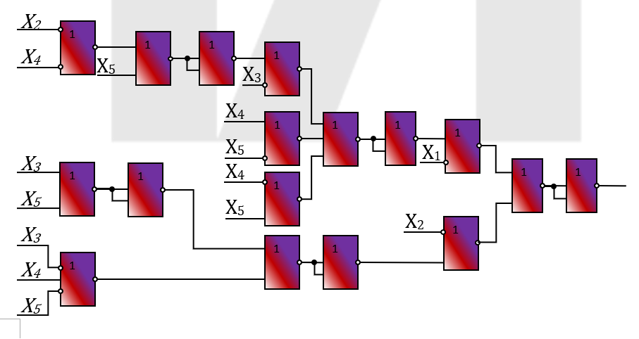

Цена схемы по Квайну SQ = 36; задержка схемы T = 9τ.

**б) Преобразование схемы из булева базиса в универсальный**

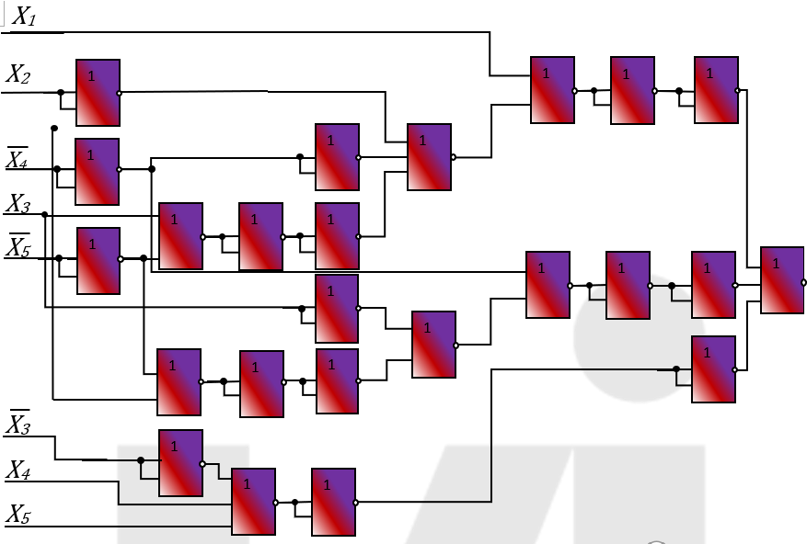



R

Цена схемы по Квайну SQ = 36; задержка схемы T = 9τ.

После исключения лишних инверторов получим окончательную схему в базисе (ИЛИ-НЕ).

**2)** **Базис (И-НЕ)**

**а) Приведение аналитического выражения к базису (И-НЕ) и построение схемы полученного выражения с парафазными входами**

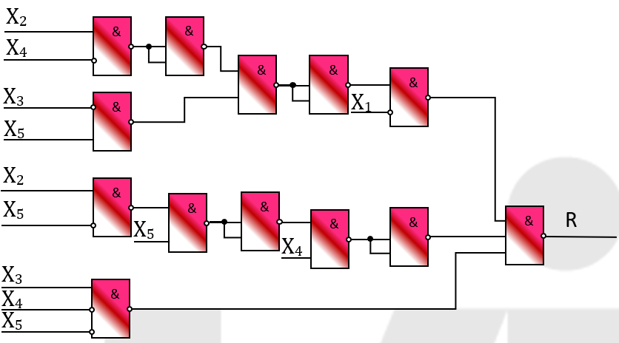

Цена схемы по Квайну SQ = 28; задержка схемы T = 6τ.

**б) Преобразование схемы из булева базиса в универсальный**

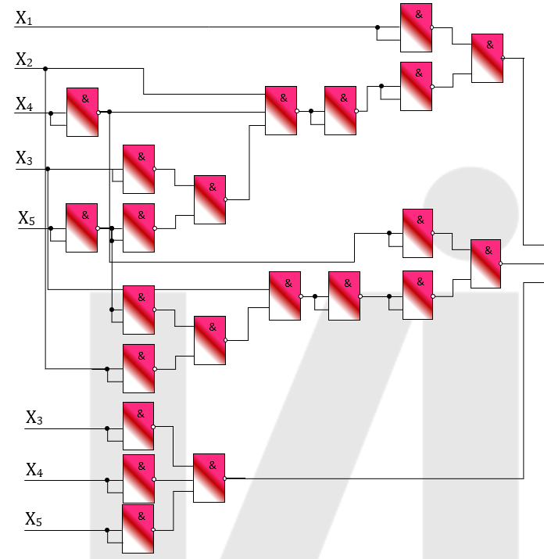

&

R

&

&

Цена схемы по Квайну SQ = 28; задержка схемы T = 6τ.

После исключения лишних инверторов получим окончательную схему в базисе (И-НЕ).

**8. Синтез комбинационных схем в сокращенных булевых базисах**

**8.1. Базис (ИЛИ, НЕ)**





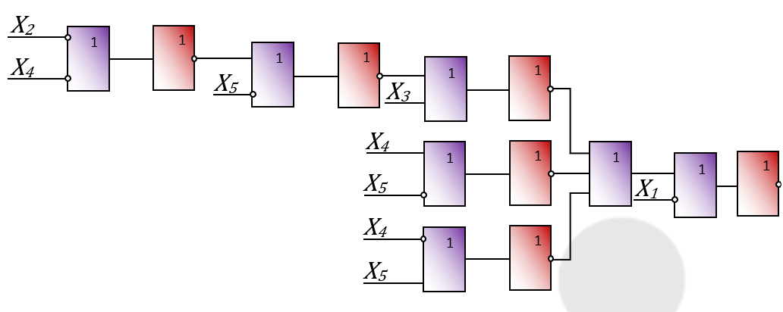

R

1

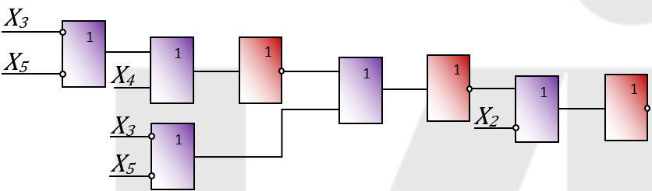

Цена схемы по Квайну SQ = 36; задержка схемы T = 9τ.

**8.2. Базис (И, НЕ)**

*X1*

1

&

*X2*

*X4*

&

1

&

*X5*

*X3*

&

*X2*

R

&

1

&

1

1

*X3*

&

&

*X5*

1

*X3*

*X4*

*X5*

&

*X4*

Цена схемы по Квайну SQ = 26; задержка схемы T = 7τ.

**9. Анализ комбинационных схем**

**Определение реакции схемы на входные наборы: 01011 и 01000**

**Для булева базиса с парафазными входами:**

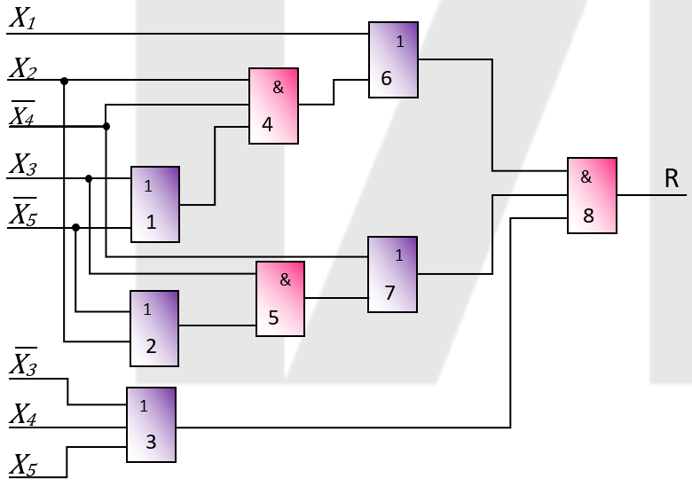 

1

1

0

1

0

1

1

1

1

0

0

1

1

1

1

1

1

1

1

1

1

1

1

0

1

1

1

1

0

0

0

0

0

0

0

0

0

0

1

0

0

0

0

1

0

1

1

1

1

0

1

0

1

0

**Для Базиса(ИЛИ-НЕ):**



1

1

1

0

0

0

0

1

0

0

0

1

1

1

1

0

0

0

0

0

1

0

0

1

1

0

0

0

1

0

0

1

0

1

1

0

0

0

1

0

0

0

1

1

0

0

1

0

1

1

1

0

0



1

0

0

0

1

0

1

0

1

1

0

1

0

0

0

1

1

1

0

0

1

0

0

1

0

0

1

1

0

0

0

0

1

1

1

0

1

1

0

0

0

1

0

0

0

0

0

1

0

0

0

1

1

**Для базиса (И-НЕ):**



1

1

0

0

0

1

1

0

1

1

1

0

0

0

0

1

1

0

1

0

1

1

1

1

1

0

0

0

0

1

0

0

0

1

1

1

1

0

1

1

1

0

1

1

1

1

0

0

0

0

0

0

1

1

1

1

0

0

0

1

1

1

0

1

1

1

0

0

1

1

1

0

0

0

1

1

0

1

1

1

0

1